REQUERIMENTO Nº 1227/2021

SÚMULA: “Requer informações do Executivo junto Secretaria responsável se há estudo ou consta no cronograma a Alteração da feira livre da rua Alfelia Josefina Simionato Moreno no Parque Suburbano 01 para a Rua dos Trabalhadores mesmo bairro no município de Itapevi.

REQUEIRO a Mesa, após ouvido o Douto Plenário na forma regimental vigente, nos termos do Art. 40 do regimento interno, seja oficiado ao Excelentíssimo Senhor Igor Soares Ebert. Prefeito Municipal. Pedindo informações se já existem estudos ou consta no cronograma a Alteração da feira livre da rua Alfelia Josefina Simionato Moreno no Parque Suburbano 01 para a Rua dos Trabalhadores mesmo bairro no município de Itapevi.

Justificativa
Senhor Presidente: -
Senhores Vereadores: -
Senhoras Vereadoras: -

Sabemos que a feira livre aos domingos no Parque Suburbano 01 tem sido um transtorno para transito e com remanejamento para Rua dos Trabalhadores que fica em frente da escola do Futuro do suburbano 01 vai gerar mais agilidade no transito e também mais segurança aos pedestres.
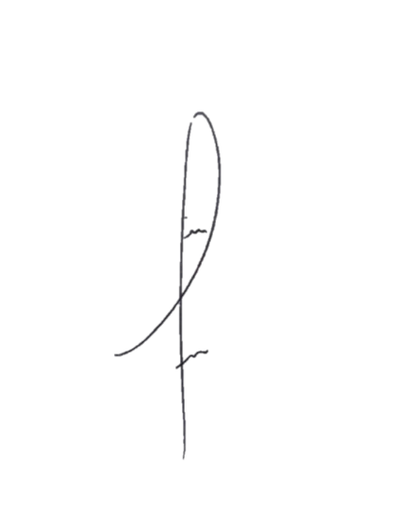
Desta forma, REQUEIRO ao Exmo. Sr. Prefeito que seja analisado a citada a cima sobre a viabilidade de tal remanejamento. Considerando a importância da matéria em questão, conto com apoio dos nobres pares para sua aprovação.
Sala das Sessões Benvindo Moreira Nery, 11 de agosto de 2021.

Denis Lucas de Oliveira

Vereador

